Instytut Informatyki

[Kolegium Nauk Przyrodniczych](http://www.ur.edu.pl/wydzialy/matematyczno-przyrodniczy)

Przedmiot:

Programowanie zespołowe

**Dokumentacja projektu:**

***System do zarządzania zadaniami  
w sklepie komputerowym***

**Wykonał:**

**Zespół projektowy L4_GR4**

**Prowadzący: Dawid Kosior**

**Rzeszów 2021**

# Zespół projektowy

Skład zespołu projektowego:

|  |  |  |
| --- | --- | --- |
| Imię i nazwisko | Pełniona rola | Zakres czynności / odpowiedzialności |
| Jarosław Urbaniak | Lider | Diagram ERD, diagram przypadków użycia, diagram aktywności, baza danych, zajmowanie się dokumentacją techniczną, tworzenie instrukcji obsługi, testy jednostkowe, tworzenie JavaDoc, testy manualne, standardy kodowania |
| Karol Suchta | Programista | baza danych, interfejs graficzny, połączenia z bazą danych, testy manualne, testy jednostkowe, JavaDoc, standardy kodowania, złożone kwerendy SQL, biblioteka raportów PDF, instalator, diagram klas |
| Krystian Sudoł | Programista | Pomysłodawca aplikacji, interfejs aplikacji, połączenia z bazą danych, testy jednostkowe i manualne, JavaDoc, standardy kodowania, złożone kwerendy SQL, biblioteka raportów PDF |
| Paweł Trojnar | Projektant/Grafik | Diagramy sekwencji, projektowanie wyglądu, dokumentacja, standardy kodowania, przygotowanie specyfikacji produktów oraz ich grafik |

# Specyfikacja projektu

## Opis programu / systemu

### Cel projektu

Celem projektu jest stworzenie systemu do zarządzania zadaniami w sklepie komputerowym. W sklepie będzie możliwość składania zamówień i przeglądania ich historii (użytkownik), zarządzanie zamówieniami oraz zarządzanie asortymentem (pracownik), a także zarządzanie użytkownikami i administratorami sklepu (administrator).

### Zakres projektu

Zakresem projektu będzie stworzenie systemu wraz z interfejsem graficznym. Również zostanie utworzona baza danych, która zostanie zaimplementowana do systemu. W końcowej fazie zostaną wykonane testy systemu.

## Wymagania stawiane aplikacji / systemowi

* System powinien mieć kilka modułów
  + Moduł administracji użytkownikami (role)
  + Moduł raportów
  + Moduł konfiguracji
* System powinien umożliwiać generowanie raportów PDF
* System powinien współpracować z bazą danych

## Panele / zakładki systemu, które będą oferowały potrzebne funkcjonalności

* Panel administratora
  + Główne narzędzie administratorów systemu umożliwiające wykonanie wszystkich czynności potrzebnych do zarządzania systemem np. dodawanie, edycja, usuwanie użytkowników, tworzenie i modyfikacja grup, zarządzanie innymi administratorami.
* Panel pracownika
  + Główne narzędzie pracowników umożliwiające wykonanie czynności potrzebnych do obsługi klienta tj. dodawanie, usuwanie, edycja, sprawdzanie dostępności produktów, podgląd i zarządzanie zakupami klientów.
* Panel użytkownika
  + umożliwia użytkownikom wykonywanie czynności sklepie tj. dokonywania zakupu, rezygnacji z zakupu, przegląd posiadanych zakupów oraz na

zmianę hasła dostępu. Po wejściu na stronę Panelu Użytkownika można się zalogować przy pomocy swojego konta lub utworzyć nowe.

* Zakładka raportów
  + Zakładka raportów umożliwia podgląd wydruku raportu, który zostanie wyświetlony w programie oraz eksport do pliku, raport zostanie zapisany w formie pliku w formacie PDF.
  1. Typy wymaganych dokumentów w projekcie oraz dostęp do nich

### Raporty PDF

#### Raport faktur

Generuje raport zakupionych przedmiotów przez danego klienta.

#### Raport sprzedanych przedmiotów

Generuje raport wszystkich sprzedanych przedmiotów w danym okresie (administrator).

## Przepływ informacji w środowisku systemu

Scentralizowany oparty na bazie danych.

## Użytkownicy aplikacji i ich uprawnienia

* Administrator
  + Logowanie
  + Przeglądanie produktów
  + Zarządzanie pracownikami (tworzenie, edytowanie, usuwanie pracowników)
  + Zarządzanie zamówieniami
  + Generowanie raportów PDF
  + Zarządzanie klientami (dodawanie, usuwanie, edycja, dostęp do danych)
  + Zarządzanie asortymentem (dodawanie oraz akceptowanie zamówień pracownika, usuwanie, edycja)
* Pracownik
  + Logowanie
  + Zarządzanie asortymentem (usuwanie, dodawanie)
  + Zarządzanie zamówieniami
  + Generowanie raportów PDF
  + Przeglądanie produktów
  + Składanie zamówień
  + Zarządzanie klientami (dostęp do danych klienta po złożonym zamówieniu)
* Użytkownik
  + Rejestracja/logowanie
  + Przeglądanie produktów
  + Składanie zamówień
  + Generowanie raportów PDF
  + Przeglądanie zamówień
  + Edycja danych użytkownika

## Interesariusze

* Interesariusze wewnętrzni
  + Administratorzy
  + Pracownicy
* Interesariusze zewnętrzni
  + Klienci

# Diagramy UML

## Diagram przypadków użycia

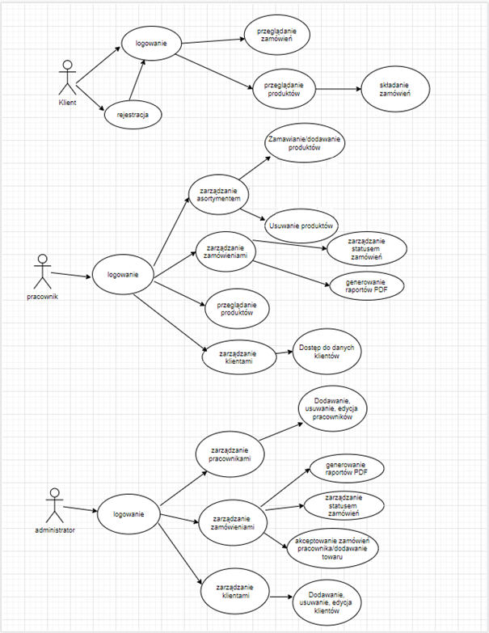

## Diagram aktywności

## 

## Diagram sekwencji

Sekwencja logowania

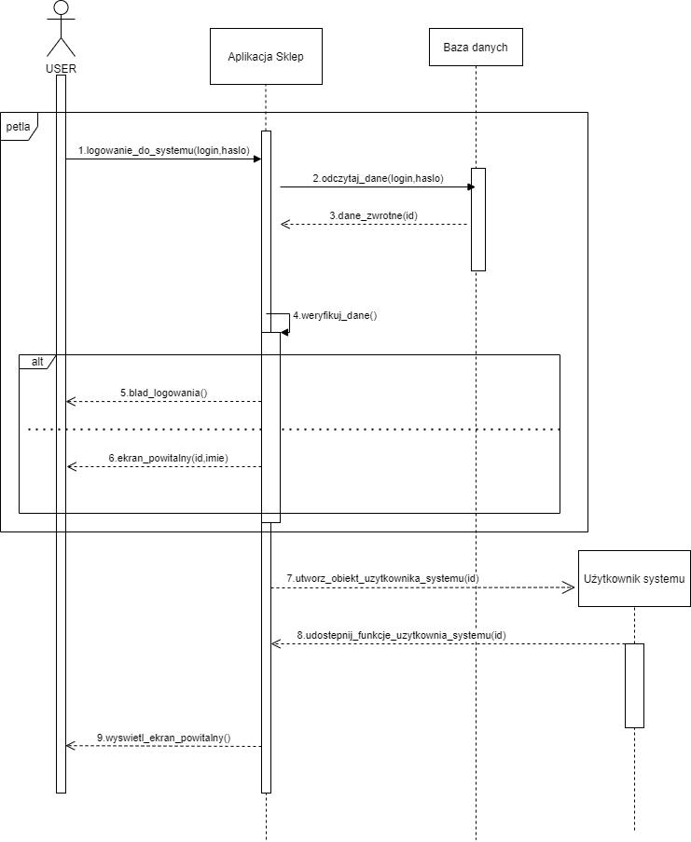

Sekwencja rejestracji

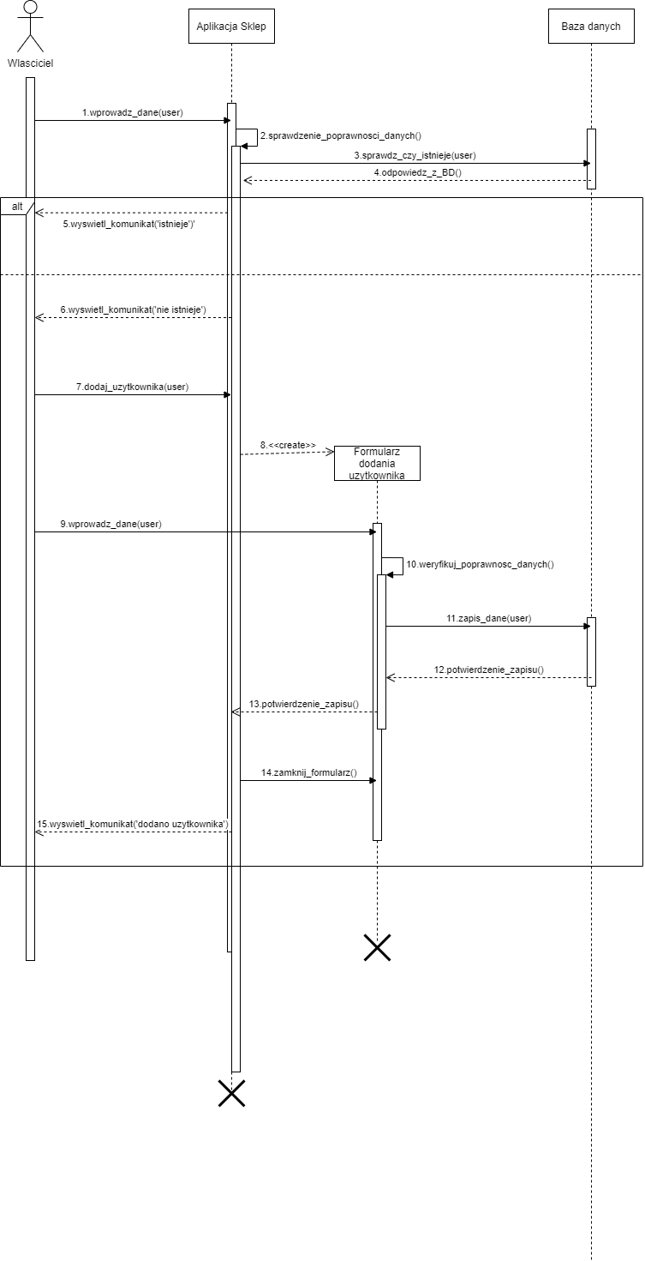

Sekwencja modyfikacji danych użytkownika

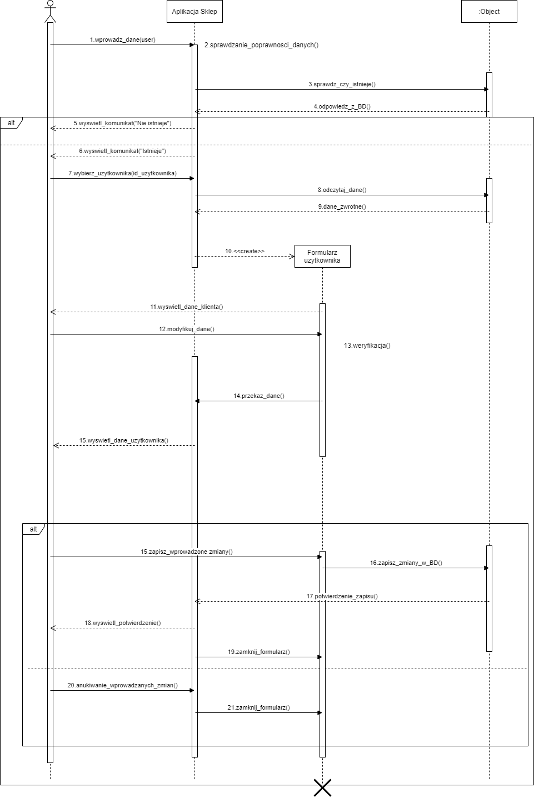

Sekwencja modyfikacji danych klienta

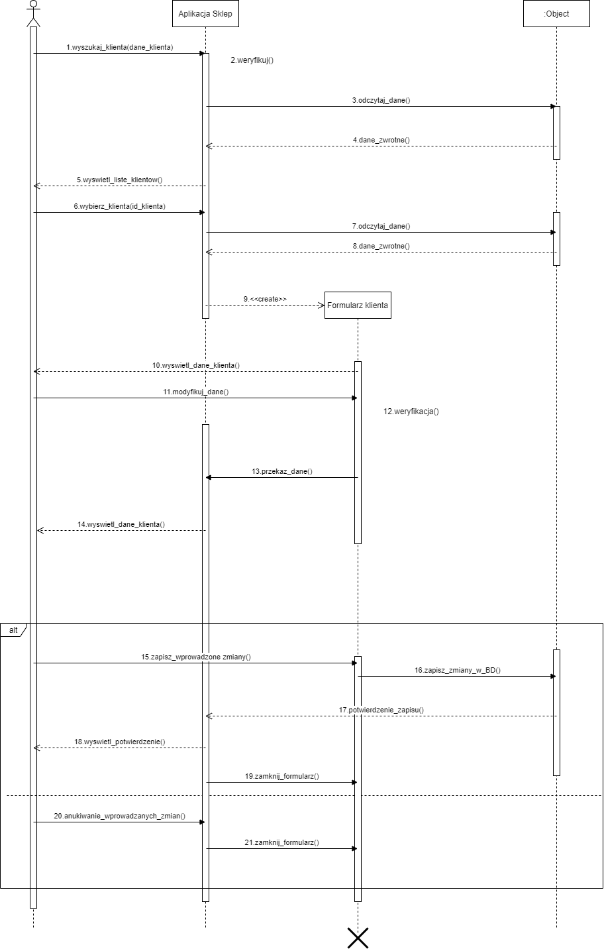

Sekwencja realizacji zamówień

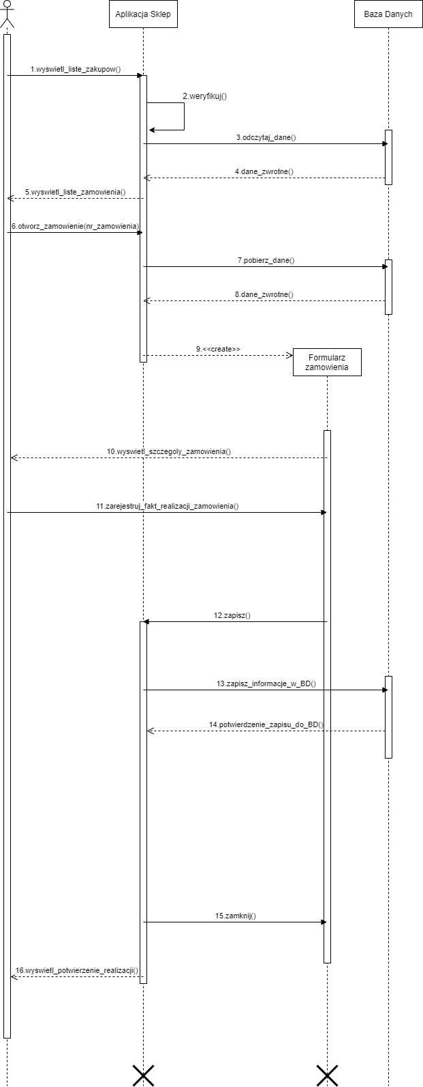

Sekwencja sprzedaży

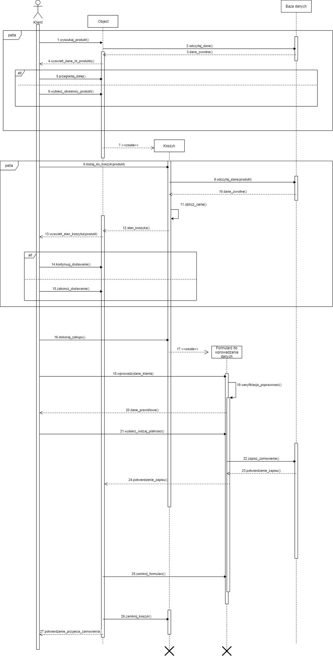

## Diagram klas

Diagramy klas są przechowywanie w folderze „Diagramy klas”.

# Baza danych

## Diagram ERD

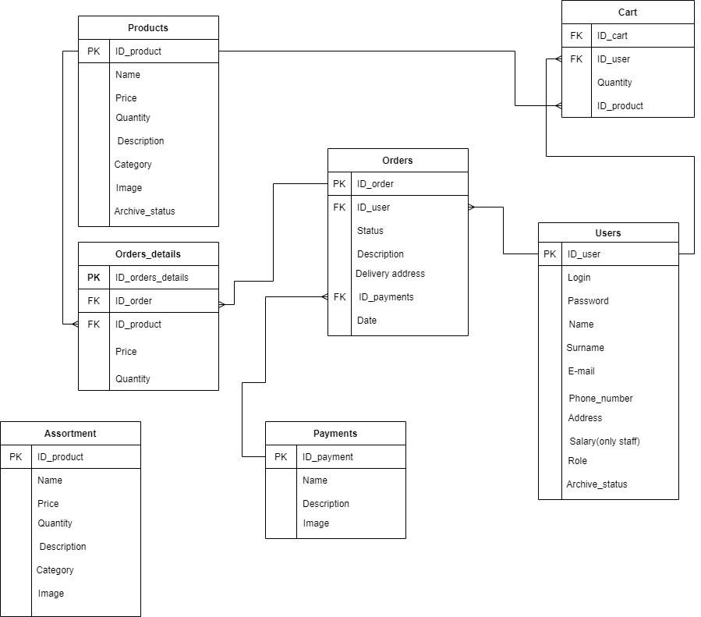

## Skrypt do utworzenia struktury bazy danych

Skrypt do utworzenia bazy danych znajduje się w pliku shop.sql.

# Wykorzystane technologie

* Język Java 8
  + Java Development Kit 1.8.0_292
* Baza danych MySQL
  + XAMPP Control Panel 8.0.2
* Środowisko programistyczne
  + IntelliJ IDEA 2020.3.2
* MySQL Connector
  + Łączenie się z bazą danych MySQL
* Annotations
  + Adnotacje w języku Java
* JavaFX Persistence
  + Mapowanie obiektowo-relacyjne
* MyBatis
  + Łączenie obiektów z procedurami składowanymi lub instrukcjami SQL
* JUnit 4
  + Tworzenie testów jednostkowych
* Itextpdf
  + Generowanie raportów PDF
* Commons Validator
  + Sprawdzanie poprawności danych

# Interfejs aplikacji / systemu

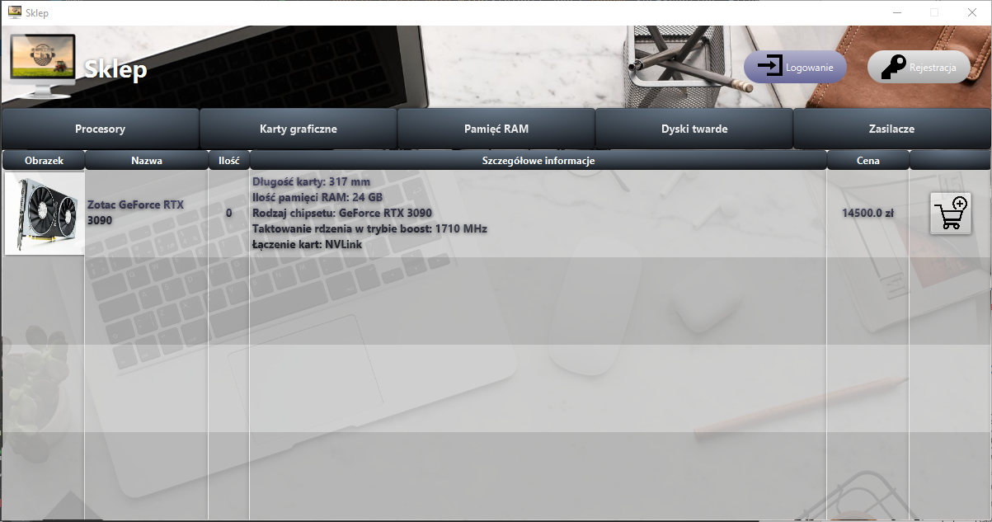

Asortyment sklepu z listą kart graficznych.

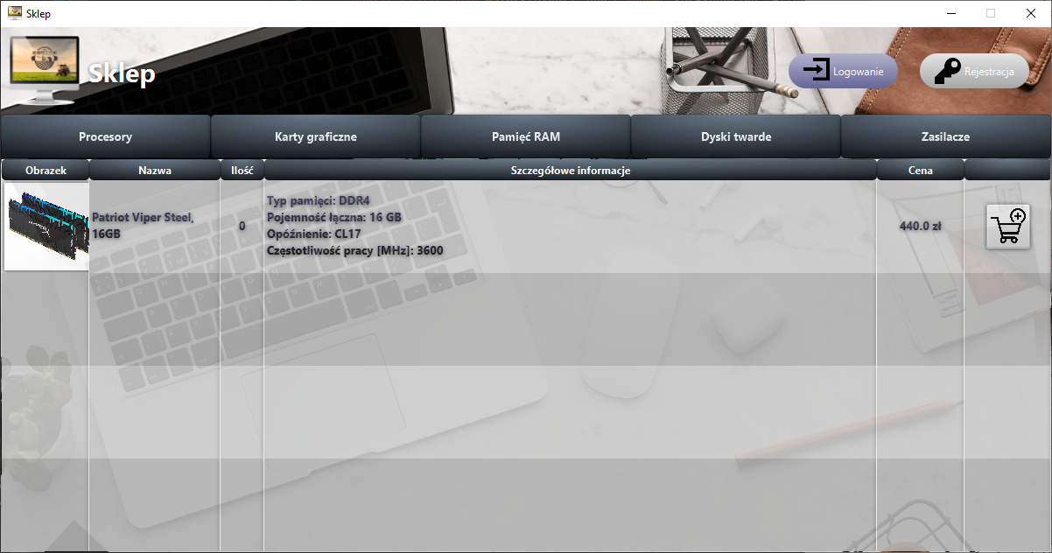

Asortyment sklepu z listą pamięci RAM.

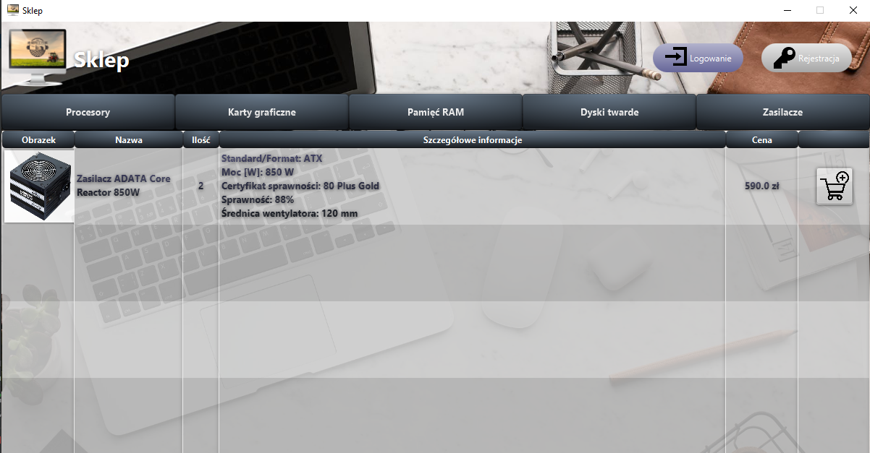

Asortyment sklep z listą zasilaczy.

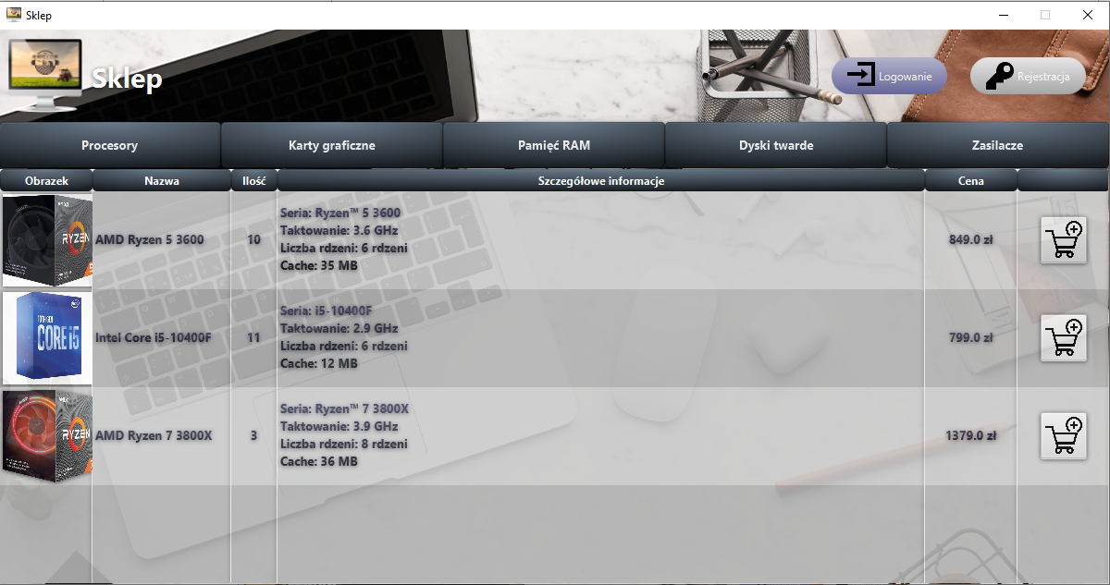

Asortyment sklepu z listą procesorów.

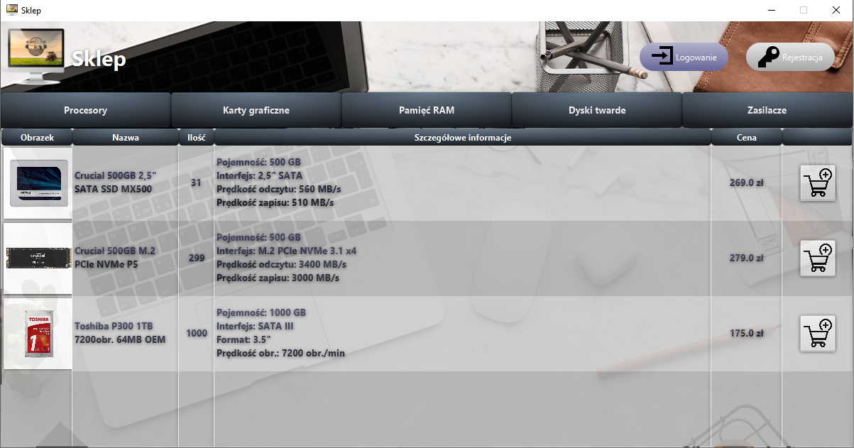

Asortyment sklepu z listą dysków.

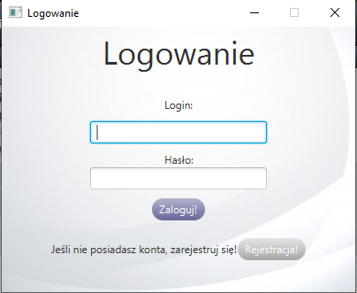

Okno logowania.

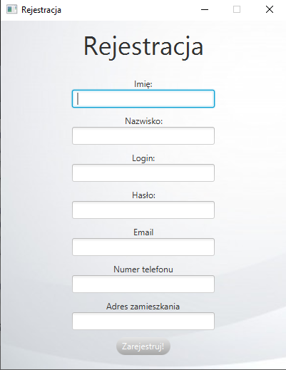

Okno rejestracji.

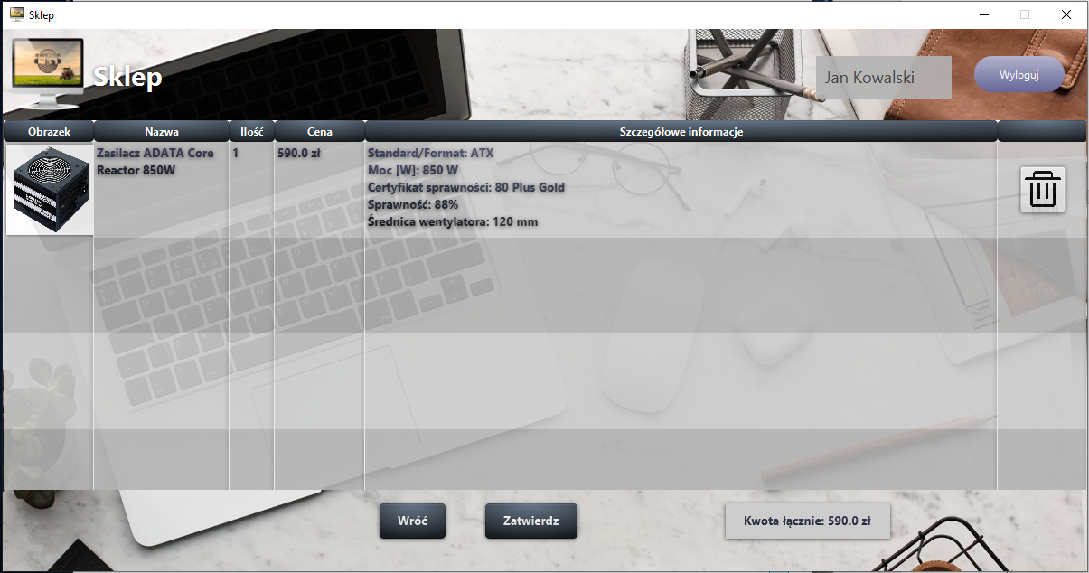

Interfejs koszyka użytkownika.

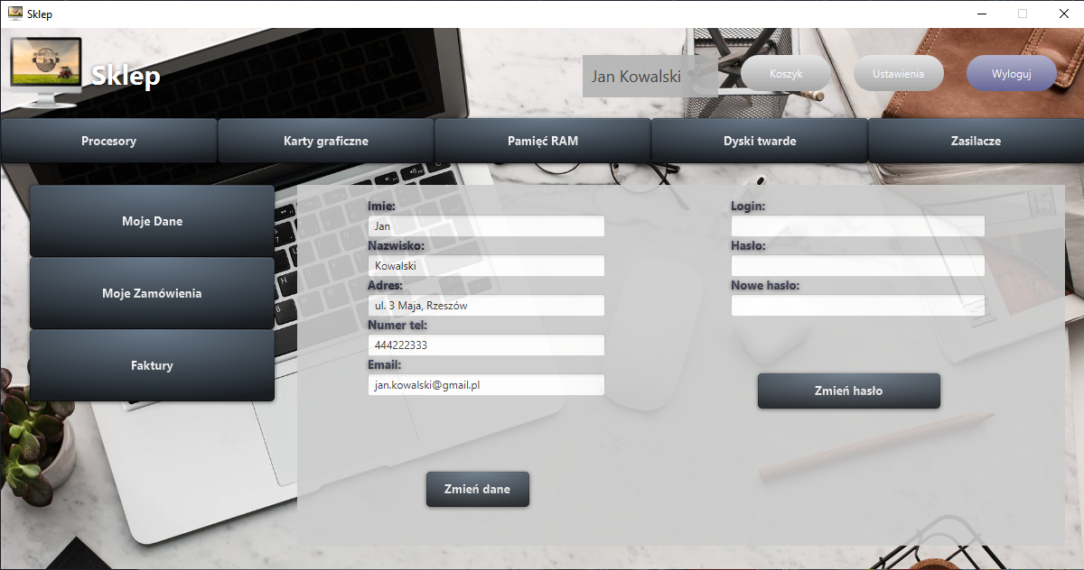

Interfejs danych użytkownika.

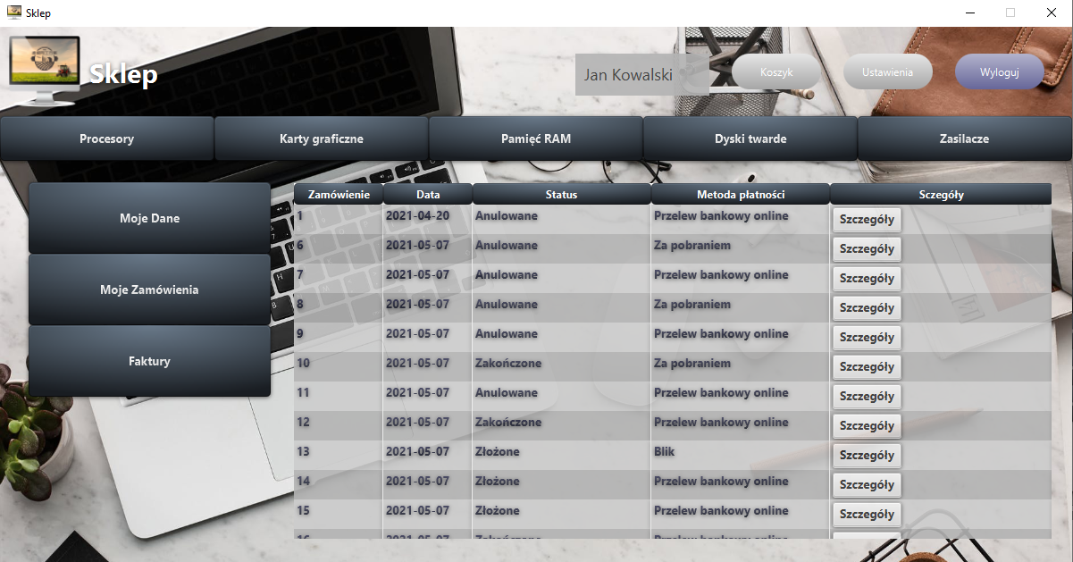

Interfejs zamówień użytkownika.

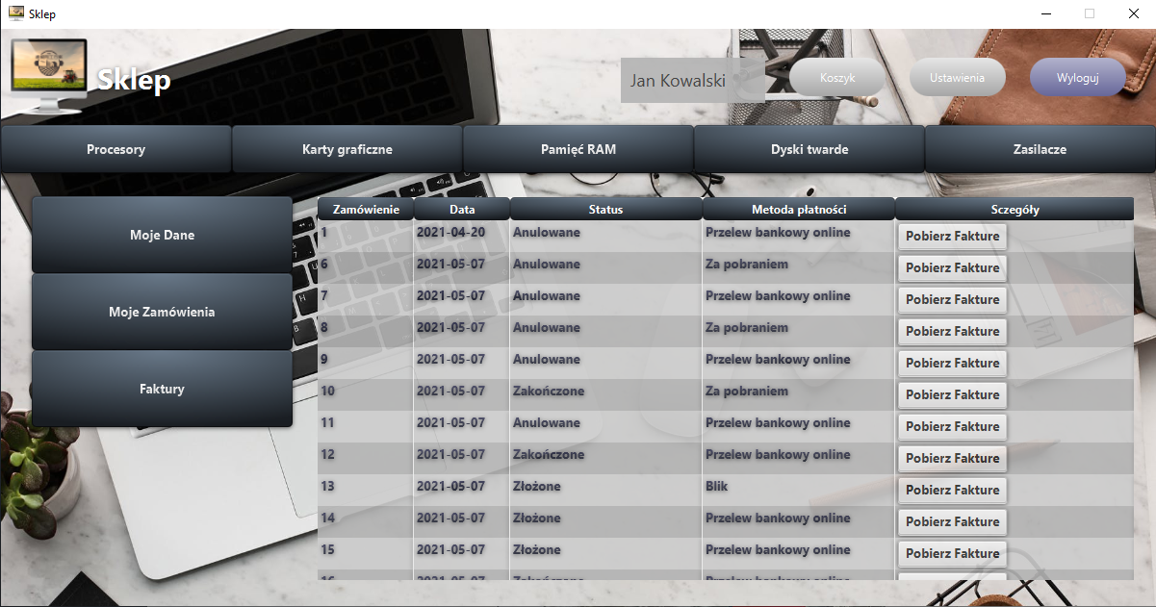

Interfejs z fakturami, które może pobrać użytkownik.

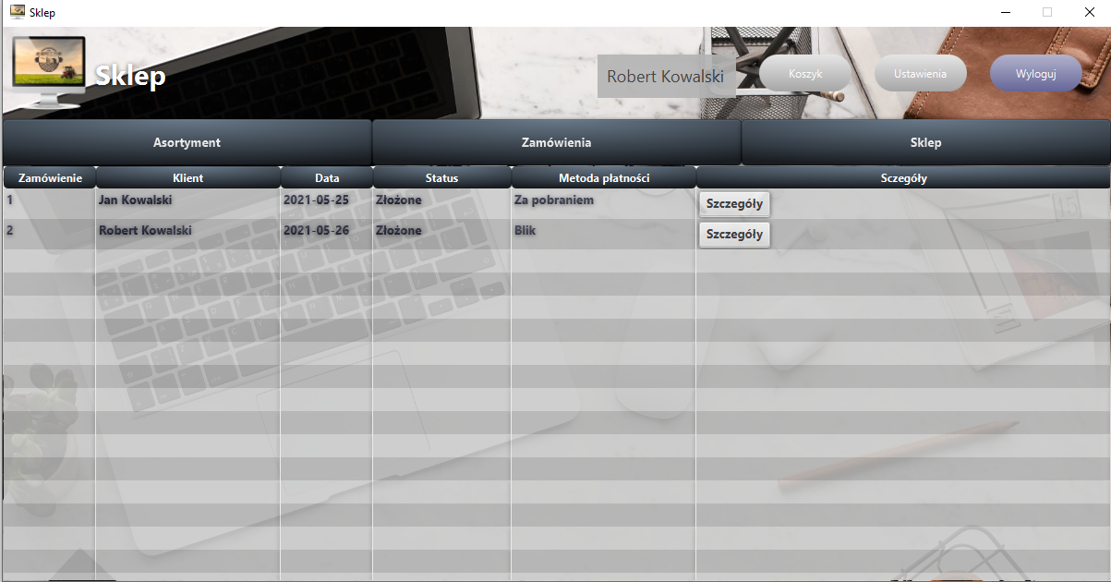

Interfejs zarządzania zamówieniami użytkowników w panelu pracownika.

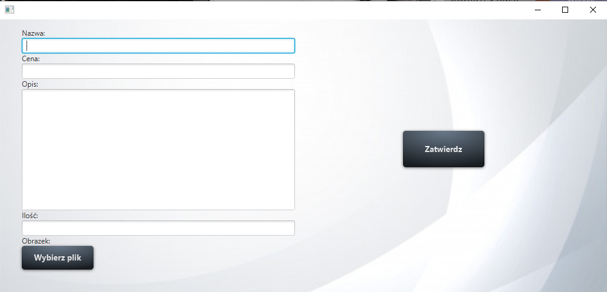

Interfejs składania zamówień na nowy asortyment.

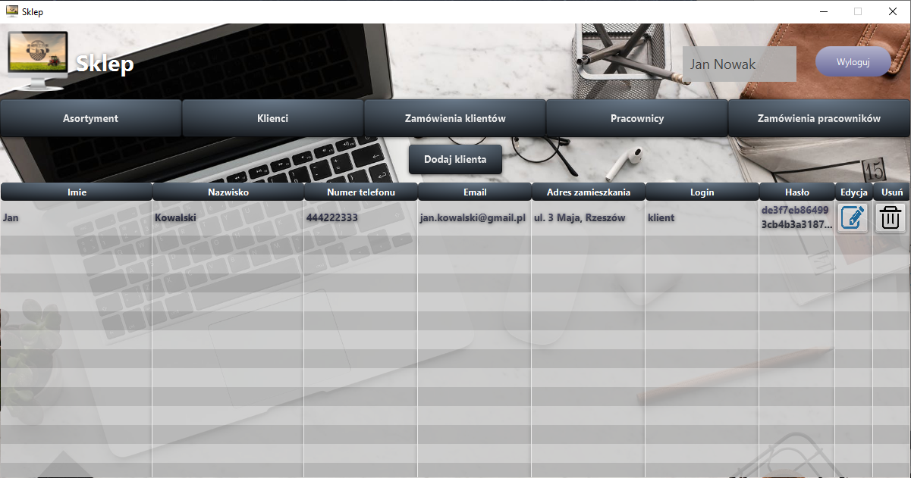

Lista zarejestrowanych klientów w panelu administratora.

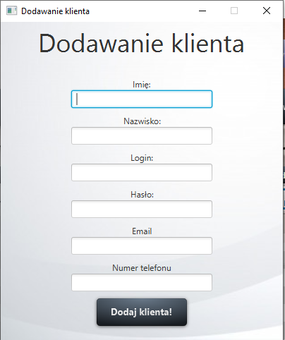

Interfejs dodawania klienta przed administratora.

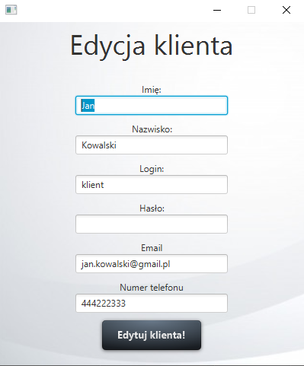

Edycja danych klienta przez administratora.

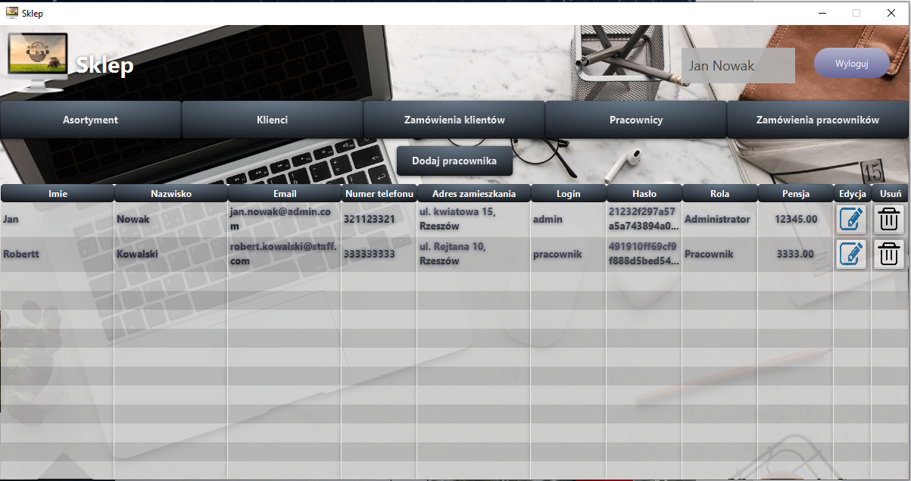

Podgląd pracowników oraz administratorów w panelu administratora.

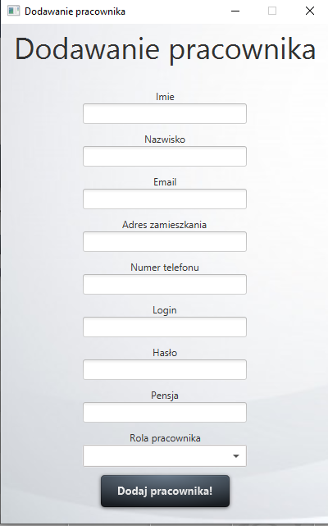

Dodawanie nowego pracownika lub administratora w panelu administratora.

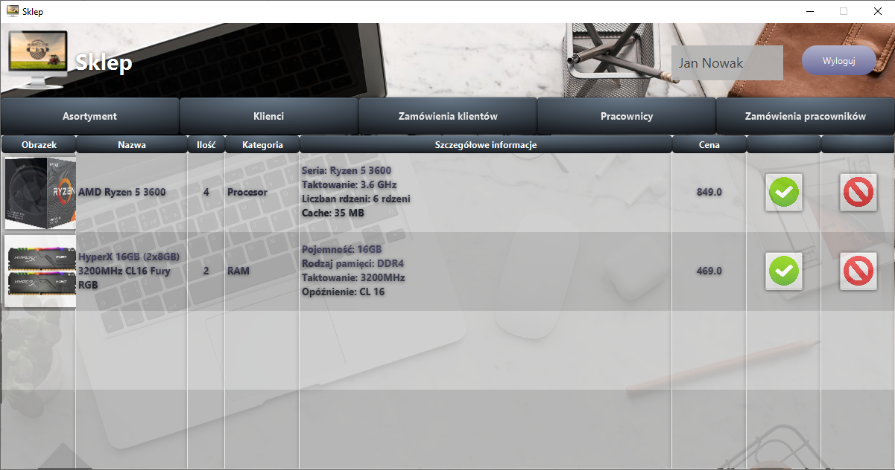  
Interfejs potwierdzania zamówień na nowy asortyment.

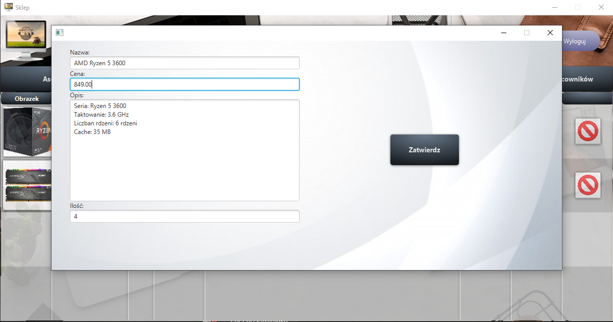

Interfejs potwierdzania zamówień na nowy asortyment (2).